90 ЛЕТ ТВОРЧЕСТВА: СОЮЗ ХУДОЖНИКОВ РЕСПУБЛИКИ ТАТАРСТАН И ЕГО ВКЛАД В ИСКУССТВО

В 1920 году образование ТАССР стало важным этапом в возрождении национальных культур народов республики. Для укрепления многонационального искусства, включая изобразительное творчество Татарии, 3 августа 1935 года Бюро Татарского обкома ВКП(б) приняло постановление о создании Союза художников Татарии. Уже в 1936 году был утверждён устав Общества советских художников ТАССР, а также избрано первое Правление Союза. В 1957 году, после I учредительного съезда и принятия Устава Союза художников СССР, организация была преобразована в Татарское отделение Союза художников СССР. Однако в 1960 году, с созданием Союза художников РСФСР, оно стало региональным отделением этой структуры. В 1968 году Татарское отделение получило больше самостоятельности и было переименовано в Союз художников Татарской АССР. Первый съезд художников ТАССР состоялся в 1971 году, где председателем Правления был избран Харис Абдрахманович Якупов.

В 1970-е годы в Союз влились выпускники ведущих художественных вузов Москвы и Ленинграда, среди которых был Тавиль Гиниатович Хазиахметов — яркий представитель татарского графического искусства, родившийся в 1936 году в деревне Юсуф-Алан Сабинского района, он окончил Казанское художественное училище, а затем Ленинградский институт живописи, скульптуры и архитектуры имени И. Е. Репина.
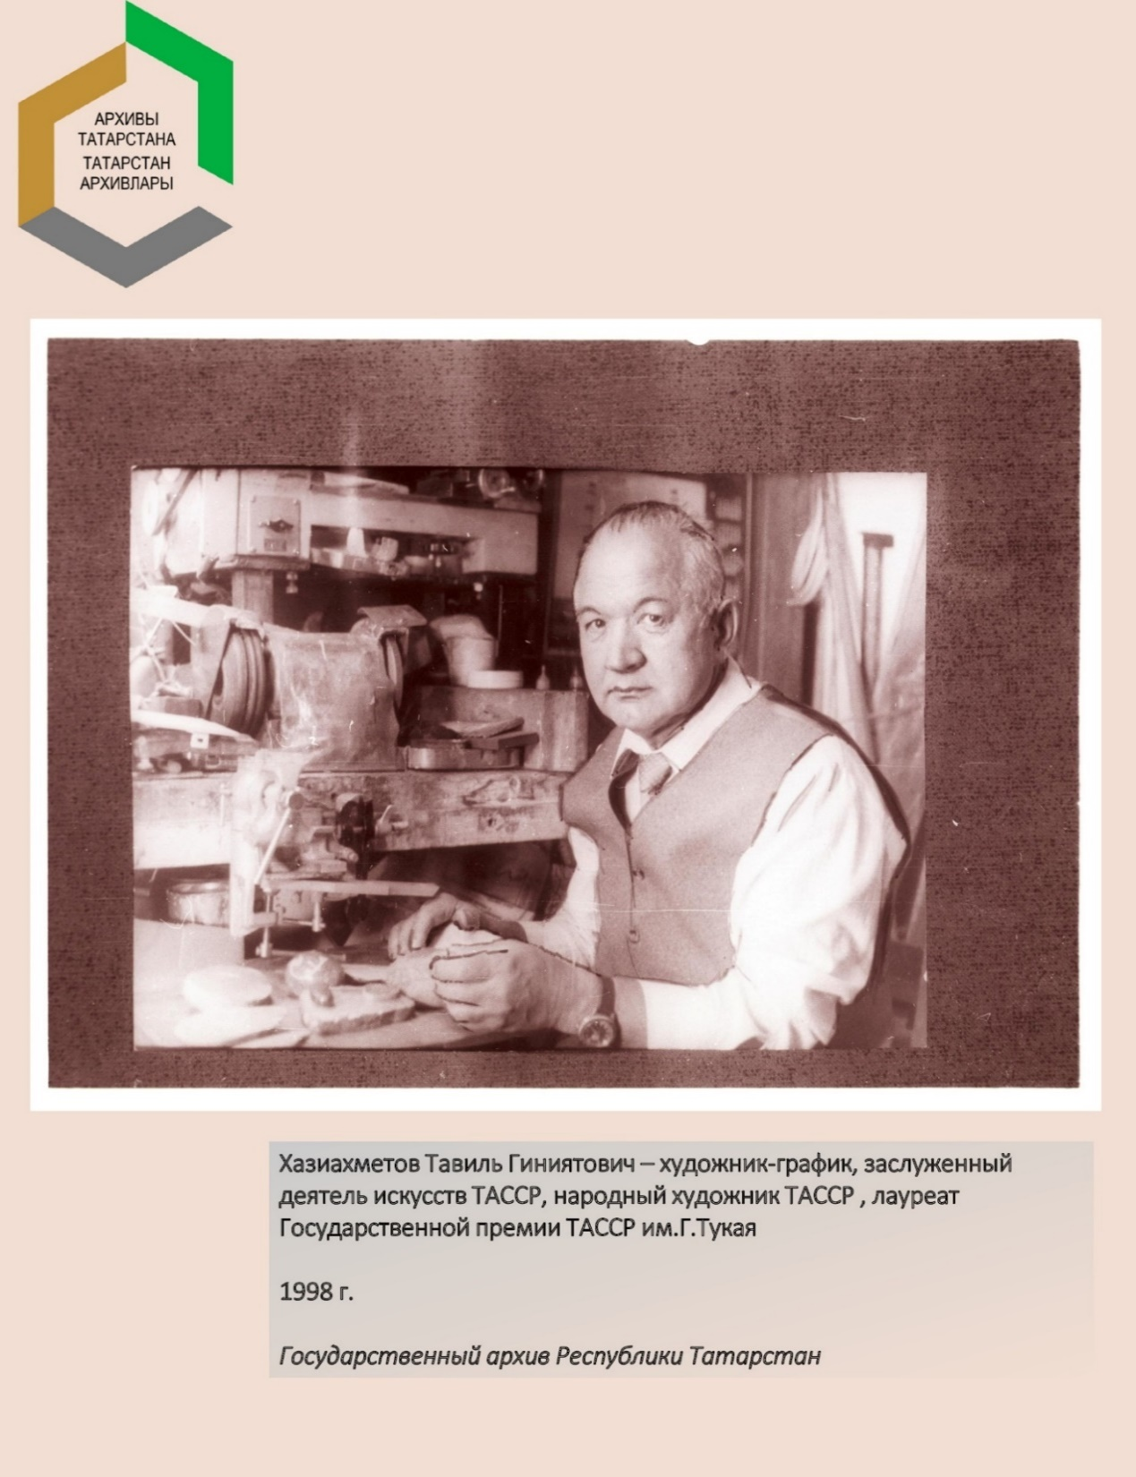

Хазиахметов стал известен как мастер тематического эстампа, работавший в техниках гравюры на дереве, офорта, линогравюры и литографии. Его произведения, такие как «Крановщица Гульсина» (1964) и серия «Юсуф и Зулейха» (1964–1971), отличались декоративностью и орнаментальной стилизацией, отражая традиции татарского народного искусства. Особое место в его творчестве заняла книжная графика: он иллюстрировал произведения Габдуллы Тукая, Мусы Джалиля и Кул Гали, а также создал эскизы театральных костюмов для Татарского академического театра имени Г. Камала. В 1991 году Хазиахметов стал автором Государственного флага Республики Татарстан, а в 2005 году его работа «Зимний вечер» была воплощена в мозаике на станции метро «Г. Тукай» в Казани.

Ещё одной ключевой фигурой в истории татарского искусства стал Баки Идрисович Урманче — основоположник профессиональной татарской живописи, скульптуры и графики, родившийся в 1897 году, он внёс неоценимый вклад в развитие национального искусства, соединив традиции татарского народного творчества с техниками станковой живописи.
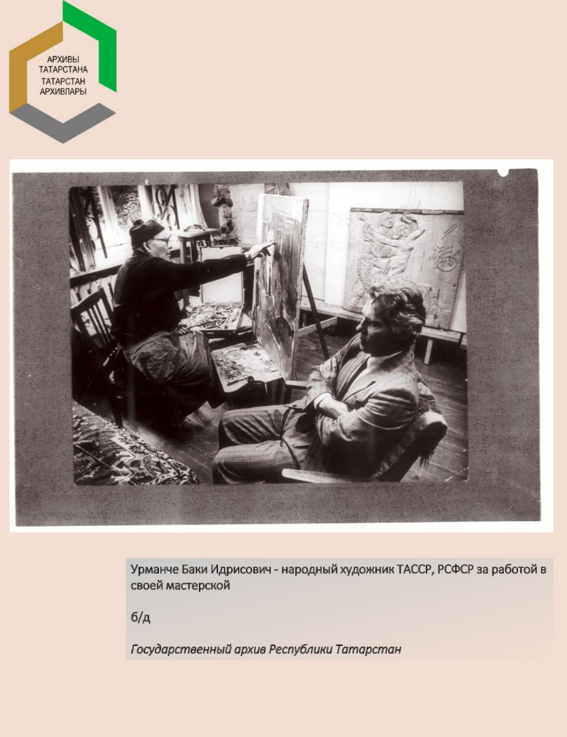
Урманче создал такие значительные работы, как цикл картин «Воспоминания» (1978–1979), триптих «Татарстан» (1976, 1985) и серию портретов деятелей татарской культуры. Его монументальные памятники, включая памятники Мусе Джалилю в Казани и Габдулле Тукаю в Нижнекамске, стали неотъемлемой частью культурного ландшафта республики. В 1967 году Урманче был удостоен Республиканской премии имени Габдуллы Тукая, а в 1987 году стал почётным гражданином Казани.

На рубеже XX и XXI веков искусство Татарстана обогатилось новыми именами, такими как Елена Титова, Ильдар Тухватуллин, Сергей Румак и Гузель Файзрахманова, которые продолжили традиции своих предшественников, сочетая их с современными художественными поисками. После распада СССР Союз художников ТАССР вошёл в структуру Всероссийской творческой общественной организации «Союз художников России», а в 2017 году региональное отделение было официально переименовано в «Союз художников Татарстана».
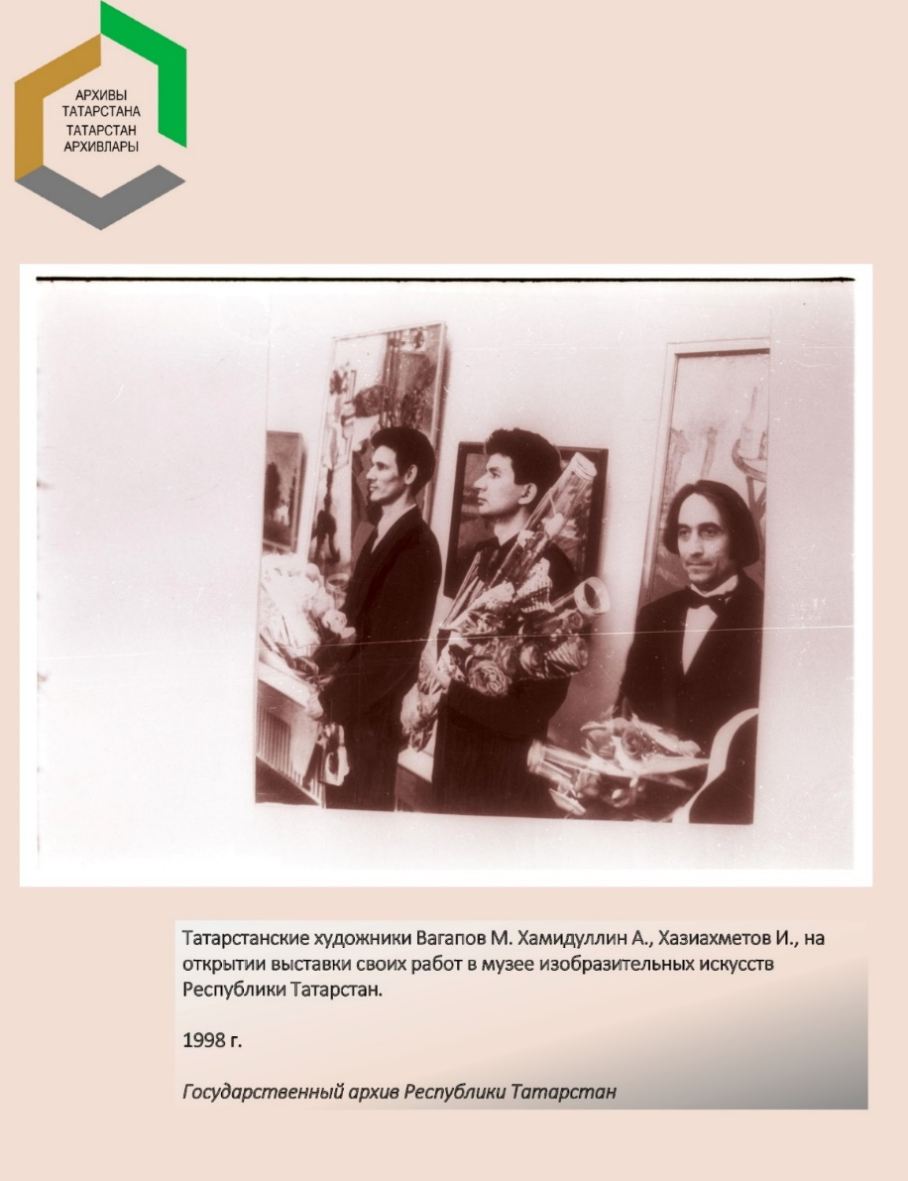
90-летняя история Союза художников Республики Татарстан — это история преемственности поколений, где каждый мастер, от Баки Урманче до современных авторов, вносил свой вклад в развитие национального искусства. Благодаря их творчеству искусство Татарстана сохраняет свою уникальность, оставаясь важной частью культурного наследия России.
